

COLEGIO “MERCEDITAS DE SAN MARTÍN” DE CE.S.A.P.

SAN JUAN, 28 DE JUNIO DEL 2024.

Queridas familias:
Les proponemos trabajar en familia con la poesía “Estamos en Invierno”:

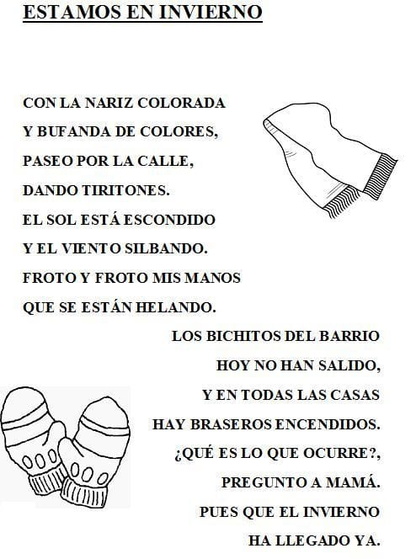

Luego deberán realizar una producción gráfica de un paisaje de invierno con lo que tengan en casa, el cual deberán presentar el día lunes 1 de Julio.
Que tengan un hermoso fin de semana.

